Тема: Что такое межличностное общение

- Понятие и структура межличностных отношений

Межличностные отношения (синоним — взаимоотношения) людей — это субъективные связи, возникающие в результате их фактического взаимодействия и сопровождаемые уже различными эмоциональными и другими переживаниями (симпатиями и антипатиями – чувство неприязни) индивидов, в них участвующих.
Межличностные отношения реализуются через проявление оценочных суждений, эмоциональных переживаний и конкретного поведения.

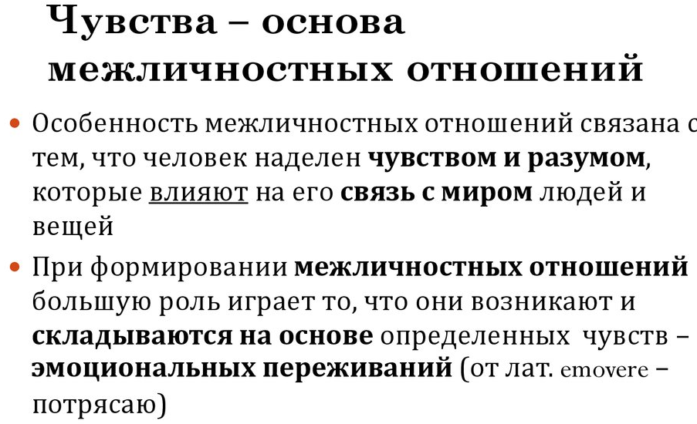

Все отношения складываются на общении, люди всегда взаимодействуют диалогами.

Рассмотрим структуру общения:

К параметрам межличностных отношений относят:
- Дистанцию между партнерами или степень их психологической близости (близкую, далекую);
Существует такое понятие, как «Зона комфорта».
Зона комфорта — область жизненного пространства, в которой человек чувствует себя уверенно и безопасно. Существуют различные зоны. (Интимная, личная, социальная, общественная). У каждой зоны есть своя дистанция, своё расстояние комфорта.
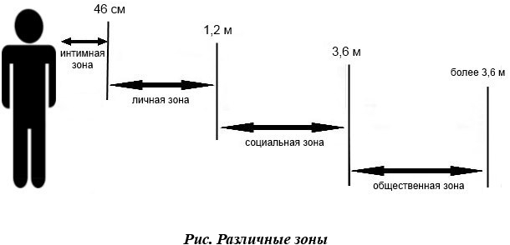

- Оценку отношений (позитивную, негативную, противоречивую, безразличную);
Между людьми всегда есть оценивание. Мы всегда оцениваем друг друга. Внешне, по общению, по взглядам и т.д.

- Позицию партнеров (доминирование, зависимость, равенство);
В любых отношениях, у каждого партнёра есть своя позиция. Даже в вашем коллективе кто-то равен, кто-то зависит от мнения или чего-либо другого, кто-то доминирует (ведёт за собой, лидирует).
- Степень знакомства.
Под этим понятием скрываются виды межличностных отношений.
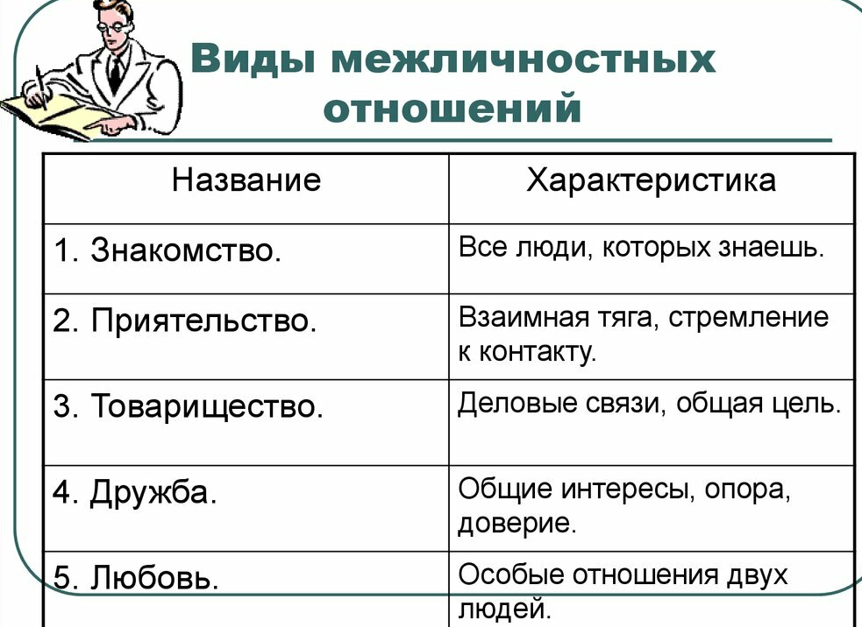

Также межличностные отношения можно разделить на такие виды, как:

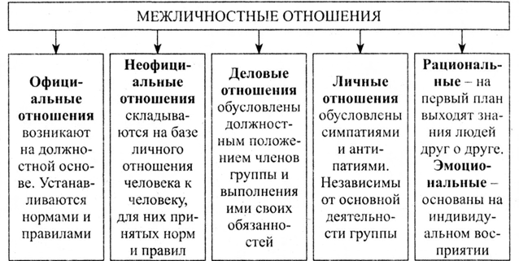

Далее рассмотрим условия нормальных межличностных отношений.

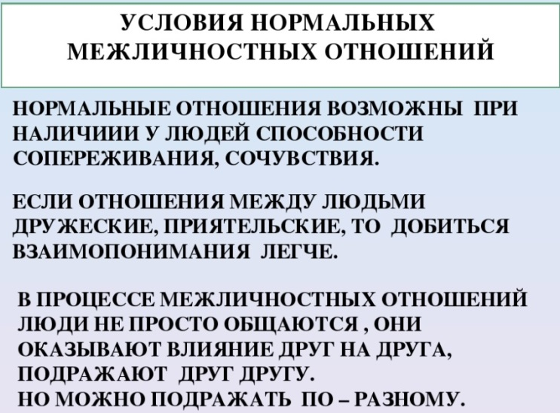

Формы м/л отношений
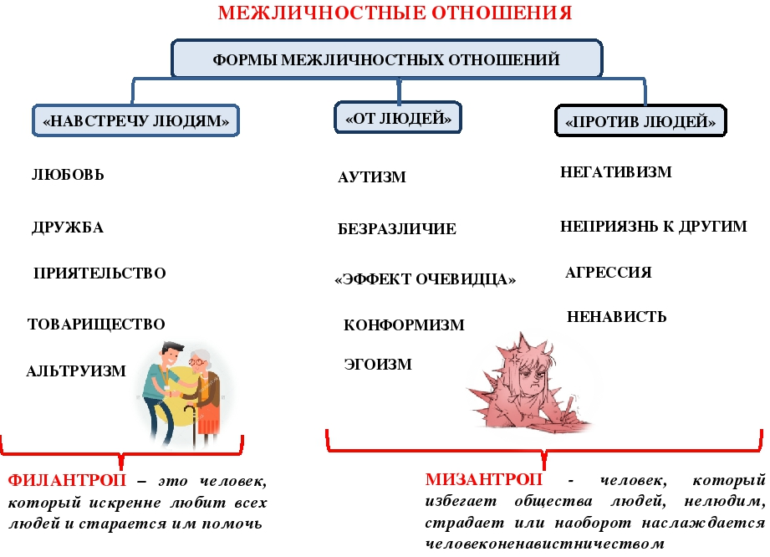

- Основные факторы межличностных отношений

Большое значение в формировании межличностных отношений имеют конкретные ситуации, в которых люди общаются. Это связано с видами совместной деятельности, в ходе которой устанавливаются контакты (учеба, работа, отдых), с характером ситуации (обычная или экстремальная), этнической средой (моно - или полиэтническая), материальными ресурсами и т. д.

- Фактор пола проявляется в том, что у женщин круг общения меньше, чем у мужчин. Для женщин более значимы особенности, проявляющиеся в межличностных отношениях, а для мужчин — деловые качества. У мужчин межличностные отношения характеризуются большей эмоциональной сдержанностью и предметностью.
- С возрастом люди постепенно утрачивают в межличностных отношениях свойственную юности открытость.
- Национальность обусловливает общительность, рамки поведения, правила формирования межличностных отношений. В разных этнических общностях меж/персональные связи строятся с учетом положения человека в обществе, половозрастных статусов, принадлежности к социальным группам и пр.
- На формирование межличностных отношений влияют и некоторые свойства темперамента. Экспериментально установлено, что холерики и сангвиники легко устанавливают контакты, а флегматики и меланхолики испытывают затруднения.
- Внешние физические недостатки и хронические заболевания, как правило, негативно сказываются на «Я-концепции» и в конечном итоге затрудняют формирование межличностных отношений.

Межличностные отношения формируются во всех сферах жизнедеятельности человека, но наиболее устойчивыми чаще всего являются те из них, которые появляются в процессе совместной трудовой деятельности.

Качества, затрудняющие развитие межличностных отношений:
• самовлюбленность, высокомерие, заносчивость, самодовольство и тщеславие;
• догматизм (всегда прав) и постоянная склонность не соглашаться с партнером;
• двуличие и неискренность.

- Структура общения

Все отношения складываются на общении, люди всегда взаимодействуют диалогами.
Рассмотрим структуру общения:

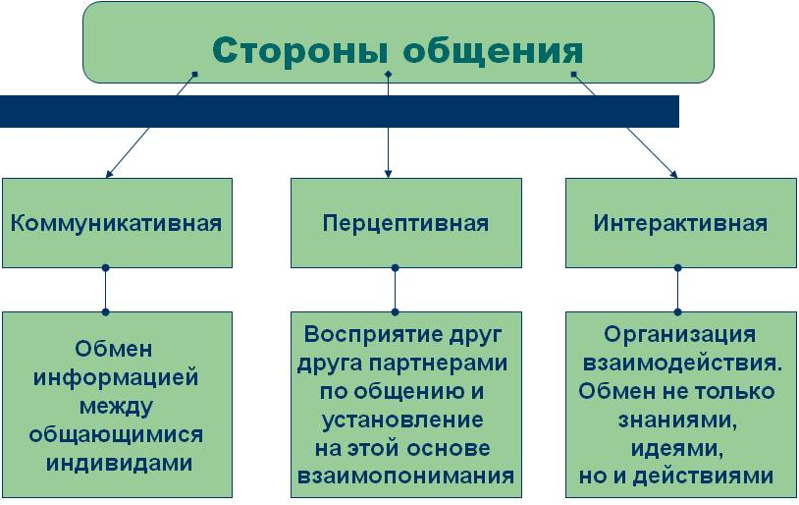
4. Лидерство и руководство в малой социальной группе:

а) лидерство как структурный феномен

Лидерство и руководство – это механизмы групповой интеграции, объединяющие действия группы вокруг индивида, выполняющего функцию лидера или руководителя.
Под лидером и руководителем понимается человек, оказывающий ведущее влияние на группу: лидер – в системе неформальных отношений, руководитель – в системе формальных отношений.

Выделяют два аспекта власти – формальный и психологический. Формальный, или инструментальный, аспект власти связан с правовыми полномочиями руководителя, а психологический определяется личностными возможностями руководителя воздействовать на членов группы.

Функции лидера и руководителя:
- Они призваны стимулировать группу,
- Нацеливать ее на решение определенных задач,
- Заботиться о средствах, при помощи которых эти задачи могут быть решены.

Лидерство есть чисто психологическая характеристика поведения определенных членов группы, руководство в большей степени есть социальная характеристика отношений в группе, прежде всего с точки зрения распределения ролей управления и подчинения.

б) стиль руководства
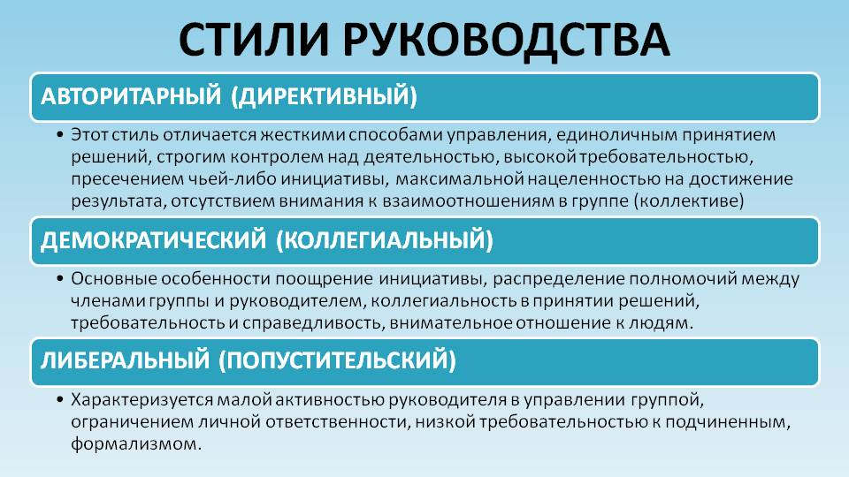

в) качества лидера

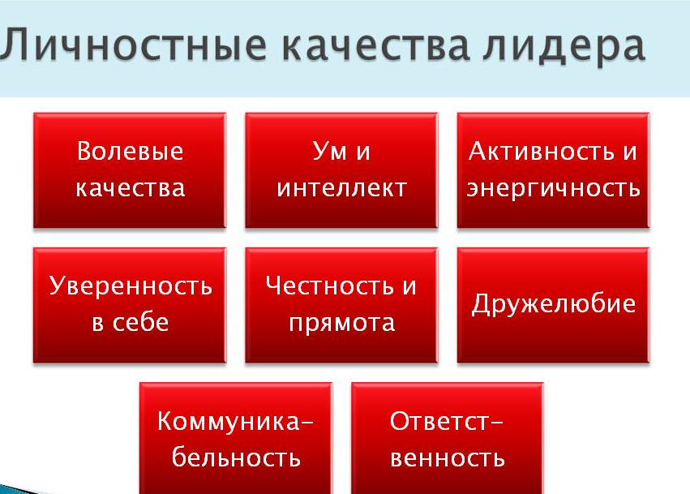

Список использованной литературы

- Бодалев, А. А. Психология общения / А. А. Бодалев. – М.; Воронеж. 2018.
- Майерс, Д. Социальная психология / Д. Майерс. – СПб., 2017.
- Бодалев, А. А. О качествах личности, нужных для успешного общения // Личность и общение. Избр. труды. – М., 2017.
- https://docviewer.yandex.kz/view/1024113607/

